Приложение № 1
к договору №16-21В
от «__» _______2021г.
по транспортировке холодной воды

АКТ
о разграничении балансовой принадлежности
и эксплуатационной ответственности

МУП БВКХ «Водоканал», именуемое в дальнейшем организацией водопроводно-канализационного хозяйства, в лице директора Алешиной Анастасии Алексеевны, действующей на основании Устава, с одной стороны, и
АО «НЛМК-Урал», именуемое в дальнейшем транзитной организацией, в лице генерального директора Шаляева Сергея Васильевича, действующего на основании Устава, с другой стороны, составили настоящий акт о том, что
границами раздела балансовой принадлежности и эксплуатационной ответственности объектов централизованных систем холодного водоснабжения организации водопроводно-канализационного хозяйства и транзитной организации являются:
внешняя сторона забора вокруг территории транзитной организации на юго-запад от здания бактерицидно-фтораторной станции, расположенной на территории транзитной организации по адресу: Свердловская область, г. Березовский, ул. Кольцевая, 15, в месте его пересечения водоводом 2D=150mm, сталь, проложенного от водозаборных скважин №№60 и 62 (точка приема) и
места присоединения объектов абонентов организации водопроводно-канализационного хозяйства к водопроводной сети транзитной организации на территории транзитной организации по адресу: Свердловская область, г. Березовский, ул. Кольцевая, 15 (точки подачи);
внешняя сторона забора вокруг территории транзитной организации, порядка 140 м на юго-восток от въездных ворот на территорию транзитной организации у проходной №2 по адресу: Свердловская область, г. Березовский, ул. Кольцевая, 3, в месте его пересечения водоводом 2D=200mm, чугун, в направление жилого комплекса г. Березовский (точка подачи).

Организация водопроводно- Транзитная организация
канализационного хозяйства

______________А.А. Алешина _____________ С.В. Шаляев

Схема сетей холодного водоснабжения

Забор транзитной организации

Принадлежность транзитной организации

Принадлежность организации водопроводно-канализационного хозяйства

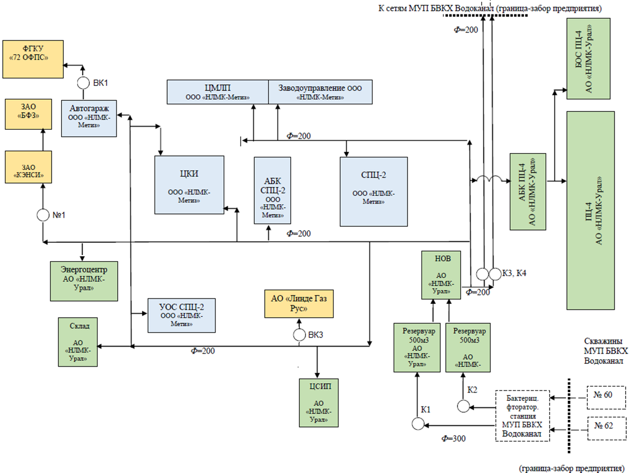

Организация водопроводно- Транзитная организация
канализационного хозяйства

______________А.А. Алешина _____________ С.В. Шаляев

Приложение № 3
к договору №16-21В
от «__» _______2021г.
по транспортировке холодной воды

СВЕДЕНИЯ
о максимальной величине мощности (нагрузки) водопроводных
сетей и сооружений на них с распределением указанной величины
мощности (нагрузки) по каждой точке присоединения
к водопроводной сети абонентов организации
водопроводно-канализационного хозяйства

Точка присоединения абонентов организации водопроводно-канализационного хозяйства | Максимальная величина мощности (нагрузки) водопроводных сетей и сооружений (куб. м/час)
1 | 2
ЗАО «Березовский фармацевтический завод»  ИНН 6604012225, г. Березовский, ул. Кольцевая, 13а | 0,57
ЗАО «КЭНСИ» ИНН 0814096076, г. Березовский, ул. Кольцевая, 13 | 0,42
АО «Линде Газ Рус» ИНН 1025000508191, г. Березовский, ул. Кольцевая, 15 | 0,21
Пожарное депо ГУ МЧС по Свердловской области» ИНН6672176609, г. Березовский, ул. Кольцевая, 9 | 0,01
ООО «НЛМК-Метиз» ИНН 6604029211, г. Березовский, ул. Кольцевая, 5 | 5,49
Транзитная организация, г. Березовский, ул. Кольцевая, 15* | 4,82
Жилой комплекс г. Березовский, в направлении ул. Уральская | 125,00
ВСЕГО: | 136,52

* не включается в объем транспортированной холодной воды.

Организация водопроводно- Транзитная организация
канализационного хозяйства

______________А.А. Алешина _____________ С.В. Шаляев

Приложение № 4
к договору №16-21В
от «__» _______2021г.
по транспортировке холодной воды

СВЕДЕНИЯ
о допустимых изменениях качества воды при ее транспортировке

Показатели качества воды (абсолютные величины) | Допустимые отклонения показателей качества воды при транспортировке (относительные величины)
1 | 2
В соответствии с требованиями законодательства Российской Федерации в области обеспечения санитарно-эпидемиологического благополучия населения | Не допускается

Организация водопроводно- Транзитная организация
канализационного хозяйства

______________А.А. Алешина _____________ С.В. Шаляев

Приложение № 5
к договору №16-21В
от «__» _______2021г.
по транспортировке холодной воды

СВЕДЕНИЯ
о режиме подачи (потребления) холодной воды в точке приема
и точке подачи

N п/п | Наименование точки | Гарантированный объем подачи холодной воды в год, в том числе с разбивкой по месяцам, куб. метров | Гарантированный уровень давления холодной воды в системе холодного водоснабжения, м.вод.ст.
1 | 2 | 3 | 4
1 | Точка приема | 1 194 494, 76 м³/год,  99 541, 23 м³/мес | 10
2 | Точки подачи всего,  в т.ч.: | 1 152 818, 76 м³/год,  96 068, 23 м³/мес | 10
2.1 | ЗАО «БФЗ» | 4 934, 76 м³/год,  411, 23 м³/мес | 10
2.2. | ЗАО «КЭНСИ» | 3 600 м³/год,  300 м³/мес | 10
2.3. | АО «ЛГР» | 1 800 м³/год,  150 м³/мес | 10
2.4. | ГУ МЧС СО | 48 м³/год,  4 м³/мес | 10
2.5. | ООО «НЛМК-Метиз» | 47 436 м³/год,  3 953 м³/мес | 10
2.6. | Жилой комплекс | 1 095 000 м³/год,  91 250 м³/мес | 10

Организация водопроводно- Транзитная организация
канализационного хозяйства

______________А.А. Алешина _____________ С.В. Шаляев

Приложение № 6
к договору №16-21В
от «__» _______2021г.
по транспортировке холодной воды

СВЕДЕНИЯ
о приборах учета (узлах учета) и местах отбора проб холодной воды

N п/п | Показания приборов учета на начало подачи ресурса, м³ | Дата опломбирования | Дата очередной поверки
1 | 2 | 3 | 4
1. | 38 012 | Июль 2018г. | Июль 2021г.

N п/п | Месторасположение приборов учета (узлов учета) | Диаметр приборов учета (узлов учета), мм | Марка и заводской номер приборов учета (узлов учета) | Технический паспорт прилагается (указать количество листов)
1 | 2 | 3 | 4 | 5
1. | Насосная станция транзитной организации | 200 | СКВ-65 (9265-83) | -

N п/п | Месторасположение места отбора проб холодной воды | Характеристика места отбора проб холодной воды
1 | 2 | 3
1. | на территории транзитной организации | колодцы №3,4 расположенные на водоводе транзитной организации, проложенном от насосной станции транзитной организации в направлении забора

Схема расположения приборов учета (узлов учета) и мест отбора проб холодной воды прилагается

Организация водопроводно- Транзитная организация
канализационного хозяйства

______________А.А. Алешина _____________ С.В. Шаляев

Приложение № 7
к договору №16-21В
от «__» _______2021г.
по транспортировке холодной воды

СВЕДЕНИЯ
о составе и сроках проведения регламентных технических работ,
обязательных для проведения транзитной организацией

N п/п | Наименование регламентных технических работ | Сроки проведения регламентных технических работ
 | В соответствии с Правилами технической эксплуатации систем и сооружений коммунального водоснабжения и канализации МДК 3-02.2001 (утв. приказом Госстроя РФ от 30 декабря 1999 г. N 168)

Организация водопроводно- Транзитная организация
канализационного хозяйства

______________А.А. Алешина _____________ С.В. Шаляев

Приложение № 8
к договору №16-21В
от «__» _______2021г.
по транспортировке холодной воды

Соглашение
об Антикоррупционных условиях
МУП Березовское водо-канализационное хозяйство «Водоканал», именуемое в дальнейшем организацией водопроводно-канализационного хозяйства, в лице директора Алешиной Анастасии Алексеевны, действующей на основании Устава, с одной стороны, и
АО «НЛМК-Урал», именуемое в дальнейшем транзитной организацией, в лице генерального директора Шаляева Сергея Васильевича, действующего на основании Устава, с другой стороны, именуемые в дальнейшем сторонами, заключили настоящее соглашение об Антикоррупционных условиях.
Каждая Сторона принимает на себя обязательство перед другой Стороной основываться на положениях лучших международных антикоррупционных практик во всех сферах своей деятельности, в том числе в отношении любых услуг, оказываемых от ее имени третьими лицами.
При исполнении договора каждая Сторона гарантирует принятие мер, направленных на предотвращение нарушения применимого антикоррупционного законодательства.
Каждая Сторона (включая руководителей, служащих, сотрудников) обязуется не выплачивать, не предлагать выплатить и не разрешать выплату каких-либо денежных средств или передачу ценностей, прямо или косвенно, любым лицам, для оказания влияния на действия или решения этих лиц с целью получить какие-либо неправомерные преимущества или на иные неправомерные цели.
Стороны (включая руководителей, служащих, сотрудников) обязуются не осуществлять действия, квалифицируемые как дача или получение взятки, посредничество во взяточничестве, принятие незаконного вознаграждения, коммерческий подкуп, а также действия, нарушающие требования применимого законодательства и международных актов о противодействии легализации (отмыванию) доходов, полученных преступным путем.
Настоящее соглашение вступает в силу с даты подписания и является неотъемлемой частью договора.

ПОДПИСИ СТОРОН

Организация водопроводно- Транзитная организация
канализационного хозяйства

______________А.А. Алешина _____________С.В. Шаляев

